Вариант 1.
1)На рисунке изображены падающий и отраженный лучи. Какой буквой обозначен угол отражения? 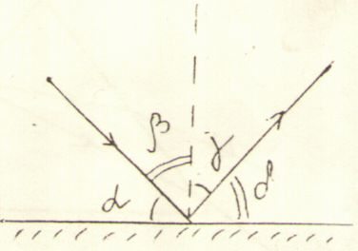 А. α Б. β В. γ Г. δ
2)Луч света переходит из более плотной среды в менее плотную. Какой рисунок формула отражают этот переход?
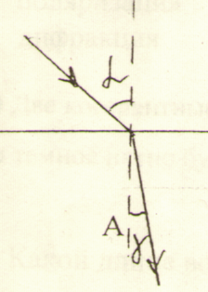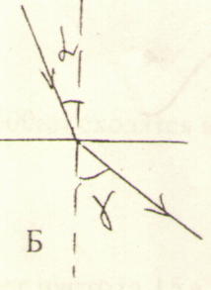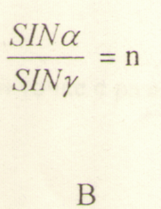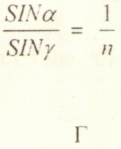

3) Фотоны какого излучения обладают большой энергией?
А. красного; Б. равны; В. фиолетового;

4) Одинаковы ли скорости распространения красного и фиолетового излучений в вакууме, в стекле?
А. в вакууме-да, стекле-нет;
Б. в вакууме и стекле одинаковы;
В. в вакууме- нет в стекле- да;

5) Определить скорость света в стекле n=1,5.
А. 300000 км/c; Б. 350000 км/с; В.200000 км; Г.125000 км/с;

6) Вычислить предельный угол полного внутреннего отражения в воде.
А. 48° Б. 45° В. 50° Г. 42°

7) Какое явление изображено на рисунке?
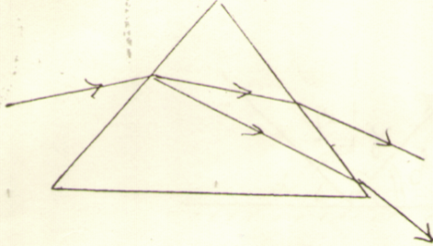
А. Дифракция. Б. Дисперсия. В. Интерференция. Г. Поляризация.

8) Выбрать явления, которые доказывают волновую природу света.
А. Отражение Б. Преломление В. Дисперсия
Г. Интерференция Д. Дифракция Е. Поглощение

9) Чем объяснятся радужная расцветка крыльев стрекозы? Поясните рисунком.

10) Какое физическое явление наблюдаем, когда пузырь окрашивается в разные цвета.
А. Дисперсия В. Дифракция
Б. Поляризация Г. Интерференция

11) Две когерентные волны с длиной 500нм сходятся в одной точке с разностью
хода 1,5мкм. Светлое или тёмное пятно будет в этой точке?

12)Какой длине волны соответствует частота 15●10¹⁴Гц

13)Определить «красную» границу фотоэффекта для металла с работой выхода
3,3*10⁻¹⁹Дж.
а) 5*10¹⁵Гц б)0,5*10¹⁵Гц в)5*10¹⁴Гц
14)На столе стоит настольная лампа высотой 40 см. Определить освещенность поверхности стола в точке, удаленной на расстояние 60 см от основания лампы. Сила света лампы 40кд.
15) От чего зависит цветность световых волн
А. от скорости их распространения
Б. от их частоты
В. от длины волны
16) фотоэффектом называется-
А. увеличение сопротивления проводника при повышении его температуры
Б. выбивание электронов с поверхности металлов под действием света
В. вырывание электронов с поверхности металлов при нагревании
17). Уравнение Эйнштейна для фотоэффекта
А. hѴ=E_{кин}+А_{вых}
Б. А_{вых}= hѴ_{кр гр}
В. Е_{кин}= mѵ²/2
18) Какие световые волны называются когерентными?
А. имеющие одинаковые частоты и разность начальных фаз, равную нулю
Б. имеющие одинаковые частоты и постоянную разность фаз
В. имеющих одинаковые частоты

